***КОНСУЛЬТАЦИЯ***

*для родителей на тему*

***«Сказки – шумелки в домашнем досуге»***

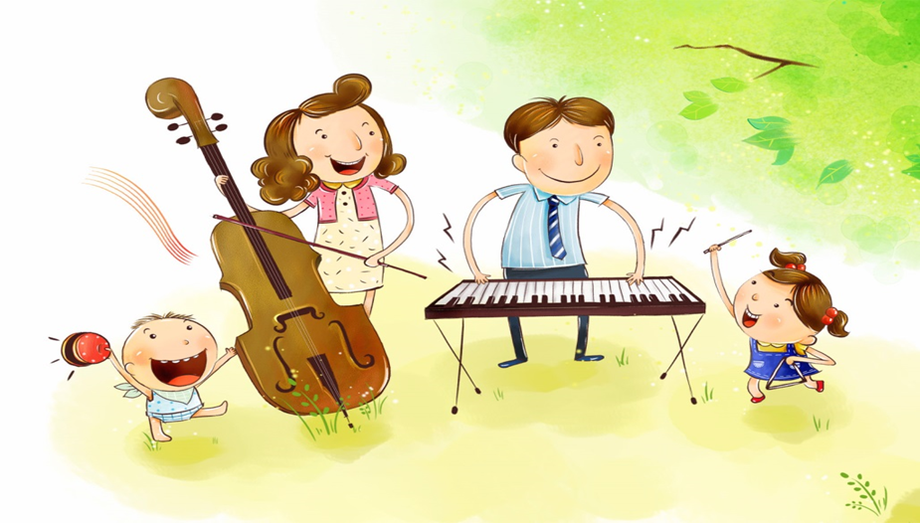

**Консультация для родителей**

# «Сказки- шумелки в домашнем досуге».

Материал подготовила:

музыкальный руководитель

Снегирёва Ольга Вадимовна.

**ВОПРОС**

Какие интересные способы можно использовать для обыгрывания сказки?

**ОТВЕТ**

Одной из самых увлекательных форм музыкально – ритмических игр с шумовыми инструментами для ребенка является рассказывание сказок-шумелок.

***Сказка-шумелка*** – это повествование сказки с использованием музыкальных и шумовых инструментов и звукоподражания. В такой сказке текст составляется так, что после одной - двух фраз ребёнку дается возможность что-либо изобразить шумом. немыслимо без активного участия вас, дорогие мамы и папы!

Использование сказок-шумелок во время домашнего досуга способствует

- формированию представлений о средствах музыкальной выразительности;

- пробуждению интереса к творческому музицированию,

- развитию музыкальных способностей (чувства ритма, лада, темпа,

звуковысотного, гармонического, полифонического, тембрового, динамического слуха); коллективных навыков игры.

Исполнение сказок – шумелок способствует развитию у детей навыков общения Звукоподражание на шумовых инструментах , с различной динамикой и темпом развивает у детей творческую фантазию, обучает способам и приемам игры на детских музыкальных инструментах. Слушая сказки, дети учатся ждать, пока начнет играть следующий инструмент – это способствует развитию терпения, выдержки.

Некоторые шумовые музыкальные инструменты можно сделать своими руками. Именно они вызывают особый интерес к музыке и желание музицировать.

Совместное изготовление самодельных инструментов-игрушек не только развивает изобретательность детей, но и позволяет сделать взаимоотношение детей и родителями более интересными и плодотворными.

Предлагаем следующие сказки-шумелки.

1. ***ВЕСЕННИЙ ЛЕС***

*(ритмическое озвучивание сказки на детских музыкальных инструментах)*

1

Дарит настроение весенний лес,

Хорошо, что сказку можно встретить здесь.

*( хлопаем в ладоши)*

2

На ветвях сороки, дятлы и грачи

Радостно встречают солнышка лучи.

*(ритм проигрывается на кастаньетах)*

3

И запел в канавке быстрый ручеёк,

У него журчащий шумный голосок.

*( ритм проигрывается на бубенцах)*

4

На полянке небывалой красоты

Закивали колокольчики-цветы.

*( ритм проигрывается на музыкальном треугольнике)*

5

И заквакали лягушки весело

Громко озорную свою песенку.

*(ритм проигрывается на трещотке)*

6

Дарит лес весенний свои чудеса,

Эхом отзывается на голоса.

*( ритм проигрывается на музыкальных тарелках)*

1. ***ЛЕСНАЯ ПРОГУЛКА***

*(игровое озвучивание сказки с использованием звуков предметов или музыкальных инструментов, сделанных своими руками)*

1

Шелестит шутливо в доброй сказке лес,

Хлопает игриво множеством чудес.

*( играем на трещотке, сделанной из СD дисков, изображая шум леса)*

2

И шумит на ветках ласково листва,

Вместе с лёгким ветром нам поёт слова.

*(султанчиками изображается шелест листвы)*

3

И шумит в канавке быстрый ручеёк,

Бодро подпевает звонкий голосок.

*(из пластмассовой лейки льём воду в ёмкость)*

4

Тучи набежали в небе голубом,

Это заиграли молния и гром.

*(стучим ладонями по барабану)*

*5*

*И своей капелью весело звеня,*

*Песенку запели капельки дождя.*

*( звеним металлическими ключиками, изображая шум дождя)*

*6*

Солнце засияло ярким волшебством

И защекотало солнечным лучом.

*(шелестим фольгой, изображая волшебный звук)*

*7*

И защебетали птичьи голоса,

Звоном заиграли прямо в небесах.

*(свистим в свистульки)*

8

Бегает по лужам тёплым детвора,

Очень забавляет нас в лесу игра.

*(одновременно издаём звуки всеми предметами)*

1. ***ТРУСИШКА - ЗАЯЦ***

1

Жил-был заяц трусишка. И всего этот заяц боялся. Вышел однажды он из дома. Не успел и трех шагов сделать, а ёжик вдруг как зашуршит в кустах!

*(шуршим пакетом)*

2

Испугался заяц и бежать.

*(стучим по барабану пальчиками) (быстро)*

3

Бежал, бежал, присел на пенек отдохнуть, а дятел на сосне как застучит!

*(стучим по тон-блоку)*

4

Бросился заяц бежать.

*(стучим по барабану пальчиками)*

5

Вдруг гром как загремит!

*(удары по барабану)*

6

И начался дождь.

*(удары по треугольнику)*

7

Бежал, бежал, забежал в самую чащу, а там сова крыльям как захлопает.

*(трещотка)* и говорим звук УХ УХ

8

Побежал заяц из леса к речке

*(стучим по барабану)*

9

А на берегу лягушки сидели. И громко квакали.

*(рубель)* КВА КВА

10

Увидели они зайца – и скок в воду.

*(проводим палочкой по металофону)*

11

Тут заяц остановился и говорит:

А ведь есть звери, что меня, зайца, боятся!

Сказал и смело поскакал обратно в лес.

(*стучим по барабану) (медленно)*

Успехов Вам и вашим детям!